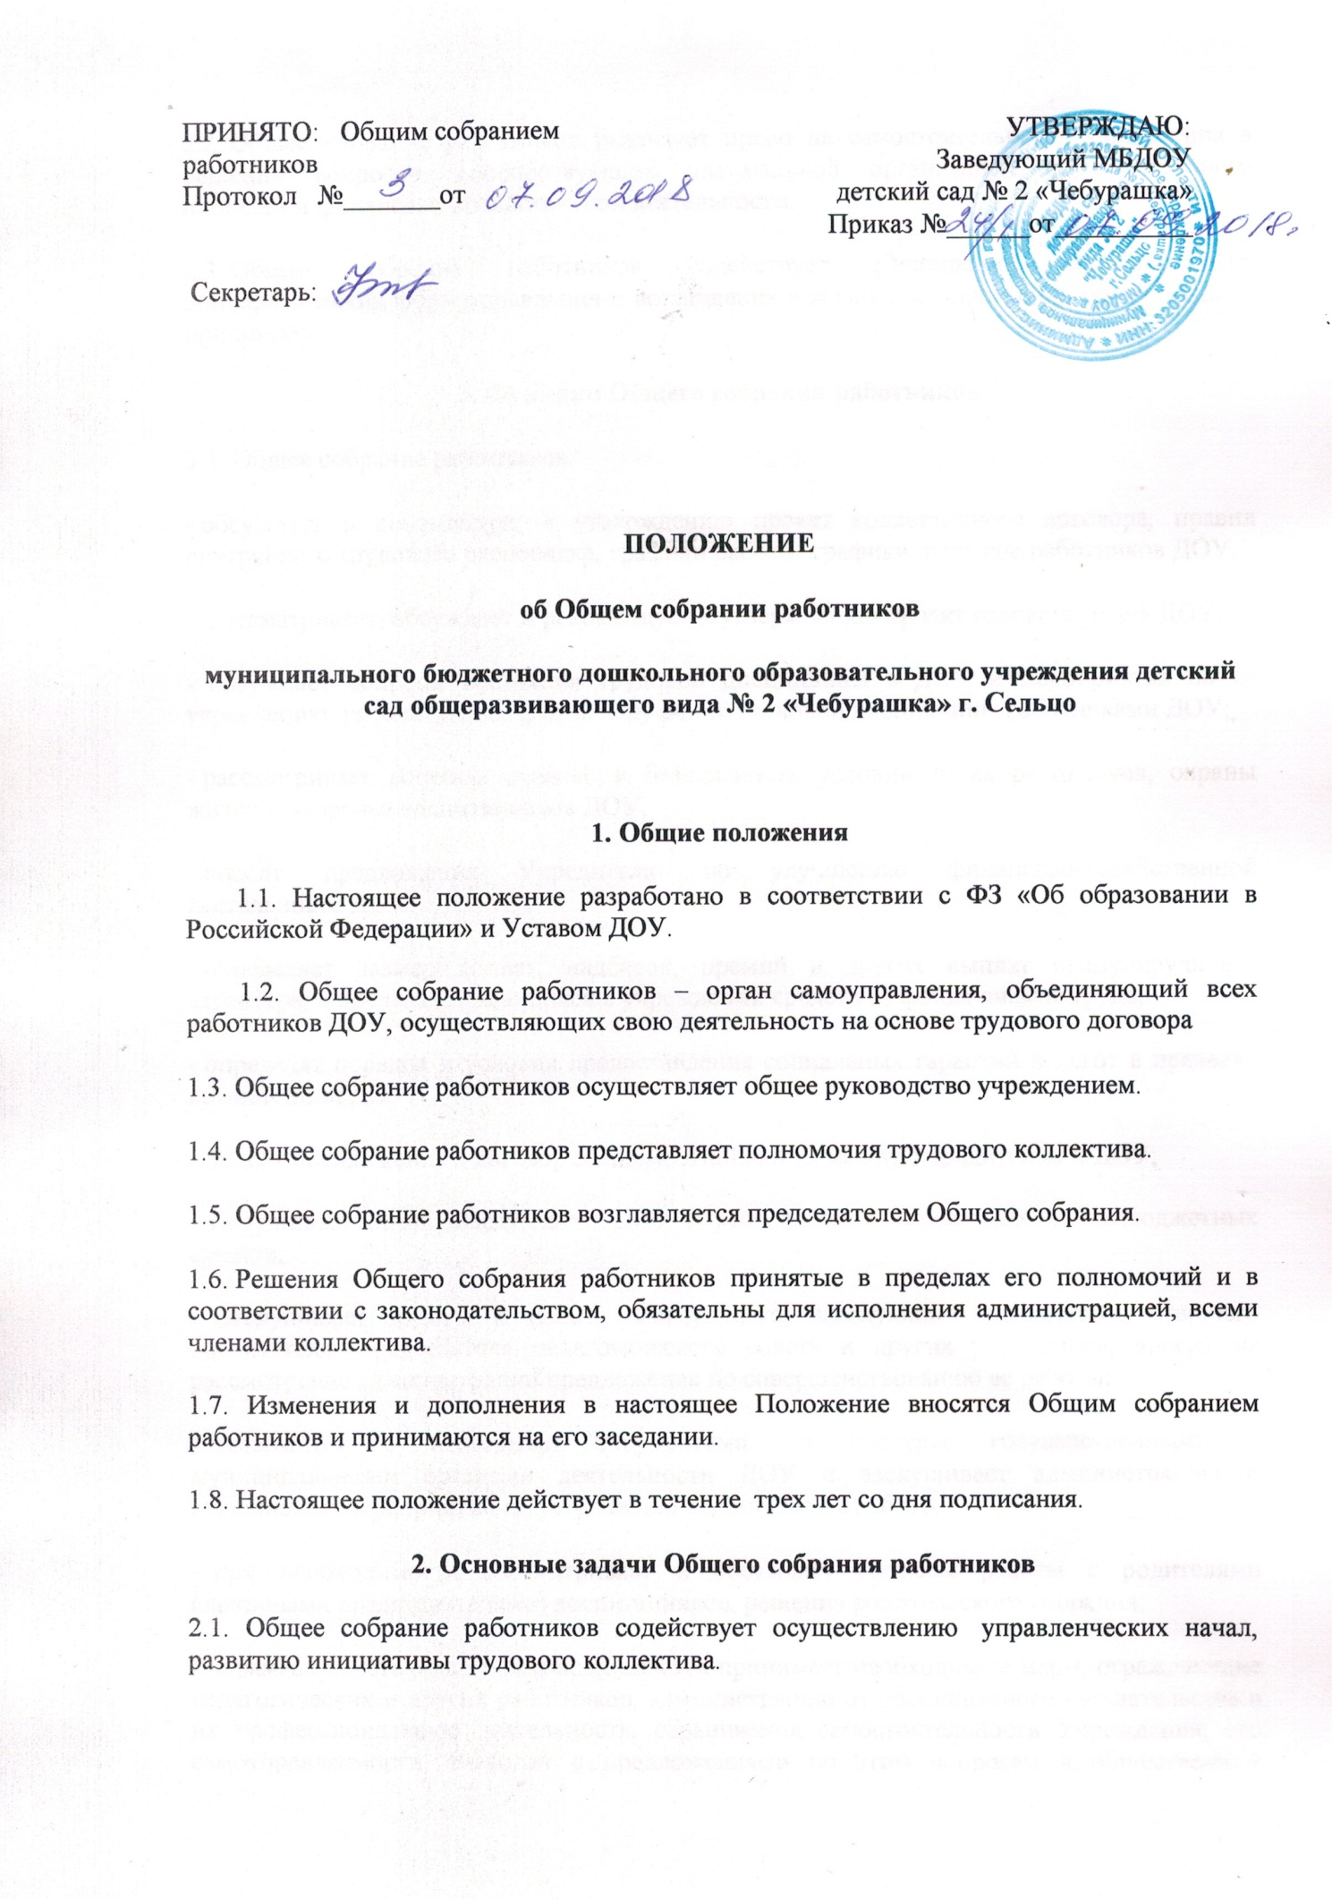
2.2. Общее собрание работников реализует право на самостоятельность учреждения в решении вопросов, способствующих оптимальной организации образовательного процесса и финансово-хозяйственной деятельности.
2.3. Общее собрание работников содействует расширению коллегиальных, демократических форм управления и воплощения в жизнь государственно-общественных принципов.
3. Функции Общего собрания работников
3.1. Общее собрание работников:
- обсуждает и рекомендует к утверждению проект коллективного договора, правил внутреннего трудового распорядка, графики работы, графики отпусков работников ДОУ;
- рассматривает, обсуждает и рекомендует к утверждению проект годового плана ДОУ;
- обсуждает вопросы состояния трудовой дисциплины в ДОУ и мероприятия по ее укреплению, рассматривает факты нарушения трудовой дисциплины работниками ДОУ;
- рассматривает вопросы охраны и безопасности условий труда работников, охраны жизни и здоровья воспитанников ДОУ;
- вносит предложения Учредителю по улучшению финансово-хозяйственной деятельности ДОУ;
- определяет размер доплат, надбавок, премий и других выплат стимулирующего характера, в пределах, имеющихся в учреждении средств из фонда оплаты труда;
- определят порядок и условия предоставления социальных гарантий и льгот в пределах компетенции ДОУ;
- вносит предложения в договор о взаимоотношениях между Учредителем и ДОУ;
- заслушивает отчет заведующего ДОУ о расходовании бюджетных и внебюджетных средств;
- заслушивает отчеты о работе заведующего, заведующего хозяйством, старшего воспитателя, председателя педагогического совета и других работников, вносит на рассмотрение администрации предложения по совершенствованию ее работы;
- знакомится с итоговыми документами по проверке государственными и муниципальными органами деятельности ДОУ и заслушивает администрацию о выполнении мероприятий по устранению недостатков в работе;
- при необходимости рассматривает и обсуждает вопросы работы с родителями (законными представителями) воспитанников, решения родительского собрания;
- в рамках действующего законодательства принимает необходимые меры, ограждающие педагогических и других работников, администрацию от обоснованного вмешательства в их профессиональную деятельность, ограничения самостоятельности Учреждения, его самоуправляемости. Выходит с предложениями по этим вопросам в общественные организации, государственные и муниципальные органы управления образованием, органы прокуратуры, общественные объединения.
4. Права Общего собрания работников
4.1. Общее собрание работников имеет право:
- участвовать в управлении ДОУ;
- выходить с предложениями и заявлениями на Учредителя, в органы муниципальной и государственной власти, в общественные организации;
4.2. Каждый член Общего собрания работников имеет право:
- потребовать обсуждения Общим собранием любого вопроса, касающегося деятельности ДОУ, если его предложение поддержит, не имеет одной трети членов собрания;
- при несогласии с решением Общего собрания высказать свое мотивированное мнение, которое должно быть занесено в протокол.
5. Организация управления Общим собранием работников
5.1. В состав Общего собрания работников входят все работники ДОУ.
5.2. На заседании Общего собрания работников могут быть приглашены представители Учредителя, общественных организаций, органов муниципального и государственного управления. Лица, приглашенные на собрание, пользуются правом совещательного голоса, могут вносить предложения и заявления, участвовать в обсуждении вопросов, находящихся в их компетенции.
5.3. Для ведения Общего собрания работников из его состава открытым голосованием избирается председатель и секретарь сроком на один календарный год, которые исполняют свои обязанности на общественных началах.
5.4. Председатель Общего собрания работников:
- организует деятельность Общего собрания работников;
- информирует членов трудового коллектива о предстоящем заседании;
- организует подготовку и проведение заседания;
- определяет повестку дня;
- контролирует выполнение решений.
5.5. Общее собрание работников собирается не реже 2 раз в календарный год.
5.6. Общее собрание работников считается правомочным, если на нем присутствует не менее 2/3 работников ДОУ.
5.7. Решение Общего собрания работников принимается простым большинством голосов открытым голосованием.
5.8. Решение Общего собрания работников считается принятым, если за него проголосовало не менее 2/3 присутствующих.
5.9. Решения Общего собрания работников реализуются через приказы и распоряжения заведующего ДОУ.
5.10. Решение Общего собрания работников обязательно к исполнению для всех членов трудового коллектива.
6. Взаимосвязь с другими органами самоуправления
6.1. Общее собрание работников организует взаимодействие с другими органами самоуправления ДОУ – Советом Учреждения, педагогическим советом:
- через участие представителей работников в заседаниях Совета Учреждения, педагогического совета;
- представление на ознакомление Совету Учреждения, педагогическому совету материалов, готовящихся к обсуждению и принятию на заседании Общего собрания работников;
- внесение предложений и дополнений по вопросам, рассматриваемым на заседании Совета Учреждения, педагогического совета.
7. Ответственность Общего собрания работников
7.1. Общее собрание работников несет ответственность:
- за выполнение, выполнение не в полном объеме или невыполнение закрепленных за ним задач и функций;
- соответствие принимаемых решений законодательству РФ, нормативно-правовым актам.
8. Делопроизводство Общего собрания работников
8.1. Заседания Общего собрания работников оформляются протоколом.
8.2. В книге протоколов фиксируются:
- дата проведения;
- количественное присутствие (отсутствие) работников;
- приглашенные (ФИО, должность);
- повестка дня;
- ход обсуждения вопросов;
- предложения, рекомендации и замечания работников и приглашенных лиц;
- решение.
8.3. Протоколы подписываются председателем и секретарем Общего собрания работников.
8.4. Нумерация протоколов ведется от начала учебного года.
8.5. Книга протоколов Общего собрания работников нумеруется постранично, прошнуровывается, скрепляется подписью заведующего и печатью ДОУ.
8.6. Книга протоколов Общего собрания работников хранится в делах ДОУ (50 лет) и передается по акту (при смене руководителя, передаче в архив).

